1、十年国债——债权信托

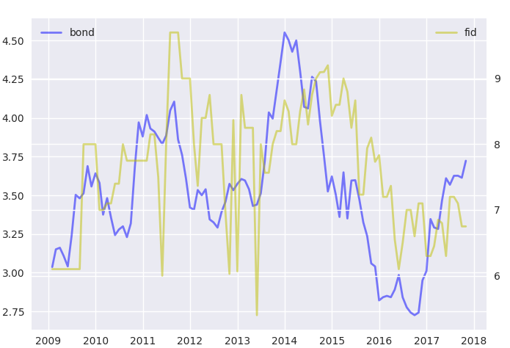

蓝线（主坐标轴）是十年期国债收益率

黄线（次坐标轴）是债权类信托一年收益率

可以看出国债是信托的领先指标且走势更稳

2、十年国债——银行理财产品收益

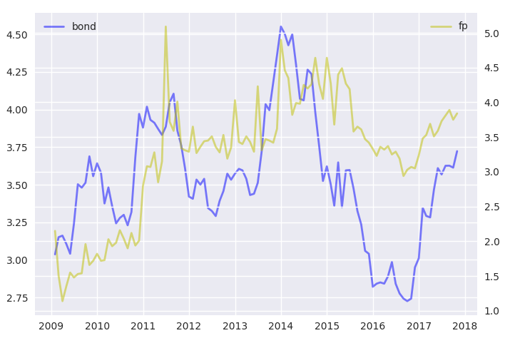

十年期国债和银行理财产品的收益率走势也很接近

3、十年国债——民间借贷

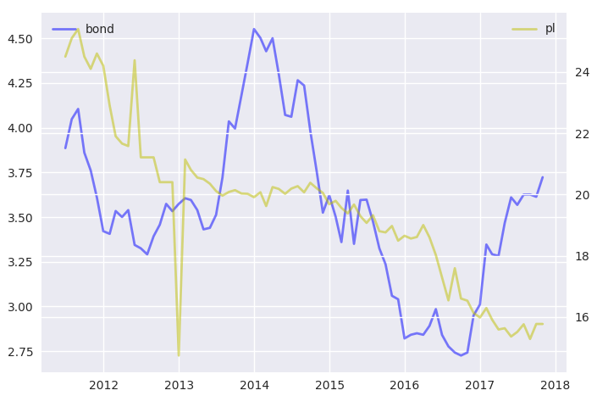

民间借贷理论走势和十年国债就明显不是一种走势。

12年以前的民间借贷的季度数据可以从历年的浙江省金融运行报告中找到，然后用平滑的差值补全中间的部分缺失值，处理成月度数据以保持数据频率的前后一致性。将缺失值补全后的民间借贷与十年国债的对比图如下：

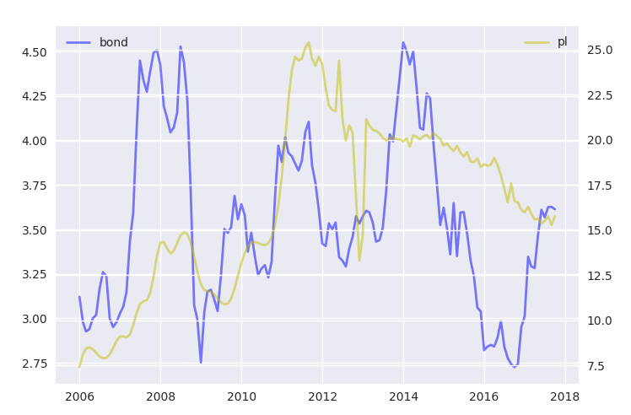

从上图可以看出，在2013年之前二者具有一定的相关性，其民间借贷利率是十年国债利率的滞后指标但随后二者的相关性失去。

综上所述：官方利率应使用十年期国债收益率，民间利率可以使用补全之后的民间借贷数据